ESTADÍSTICAS A PROPÓSITO DEL DÍA NACIONAL DE LA VIVIENDA

**DATOS NACIONALES**

* De acuerdo con el Censo de Población y Vivienda 2020, el total de viviendas particulares habitadas en México fue de 34.9 millones.
* Según la Encuesta Nacional de Vivienda (ENVI) 2020, 44.2 % de las casas presentó humedad por filtración de agua. Este resultó ser el principal problema estructural de las viviendas en México.
* En 2020, 9.0 % del total de viviendas en el país tenían *cinco años o menos* de haber sido construidas.
* En 2020, las y los habitantes de 3.1 millones de viviendas particulares reportaron dificultades para cubrir sus compromisos de pago (8.9 %), derivado de los impactos económicos que provocó la pandemia por la COVID-19.

En 1983, el Senado de la República declaró el 7 de febrero como el Día Nacional de la Vivienda. La finalidad fue establecer una fecha para dar certezas sobre la construcción de casas-habitación con todas las medidas de seguridad. Además, se buscó informar y reforzar los mecanismos en materia de vivienda en el país, así como enfatizar el rezago y la creciente demanda de soluciones habitacionales. De esta forma, se cumpliría con lo estipulado en la Constitución Política de los Estados Unidos Mexicanos sobre el derecho a una vivienda digna y decorosa. Con esta misma idea, el Instituto Nacional de Estadística y Geografía (INEGI) ofrece información estadística sobre el tema.

Características generales de la vivienda

De acuerdo con el Cuestionario Ampliado del Censo de Población y Vivienda 2020, en México había 34 987 915 viviendas particulares habitadas. Por clase de vivienda, 73.2 % (el mayor porcentaje) correspondió a *casa única en un terreno*; 18.1 % *compartía terreno con otra vivienda*; 5.6 % era *departamento en edificio*; 1.5 %, *casa dúplex*; 1.1 %, *vivienda en vecindad o cuarto de azotea* y 0.2 % correspondió a un *local no construido para habitación, vivienda móvil o refugio*.

En 2020, el promedio de ocupantes por vivienda fue de 3.6 personas a nivel nacional. En los primeros 20 años del siglo XXI, decreció este indicador: en 2000, el promedio fue de 4.4 personas.

Las características básicas de la vivienda aportan información para estimar la calidad de la construcción, los espacios disponibles y los tipos de servicios con los que se cuenta. De las viviendas particulares habitadas del país, 96.9 % contó con *piso con recubrimiento* como cemento o firme, madera, mosaico u otro recubrimiento; 91.5 % tenía *paredes resistentes* de materiales como tabique, ladrillo, block, cantera o cemento; 78.6 % tenía *techos sólidos* de losa o concreto o de viguetas con bovedilla; 77.6 % contó con *agua entubada dentro de la vivienda*; 98.2 %, con servicio de *sanitario* (taza de baño o letrina); 95.6 %, con *drenaje*; 95.8 % con un *cuarto para cocinar* y 84.6 % utilizaba gas como *combustible* para cocinar.

Gráfica 1

**Viviendas particulares habitadas según características básicas seleccionadas, 2020**

(Porcentajes)

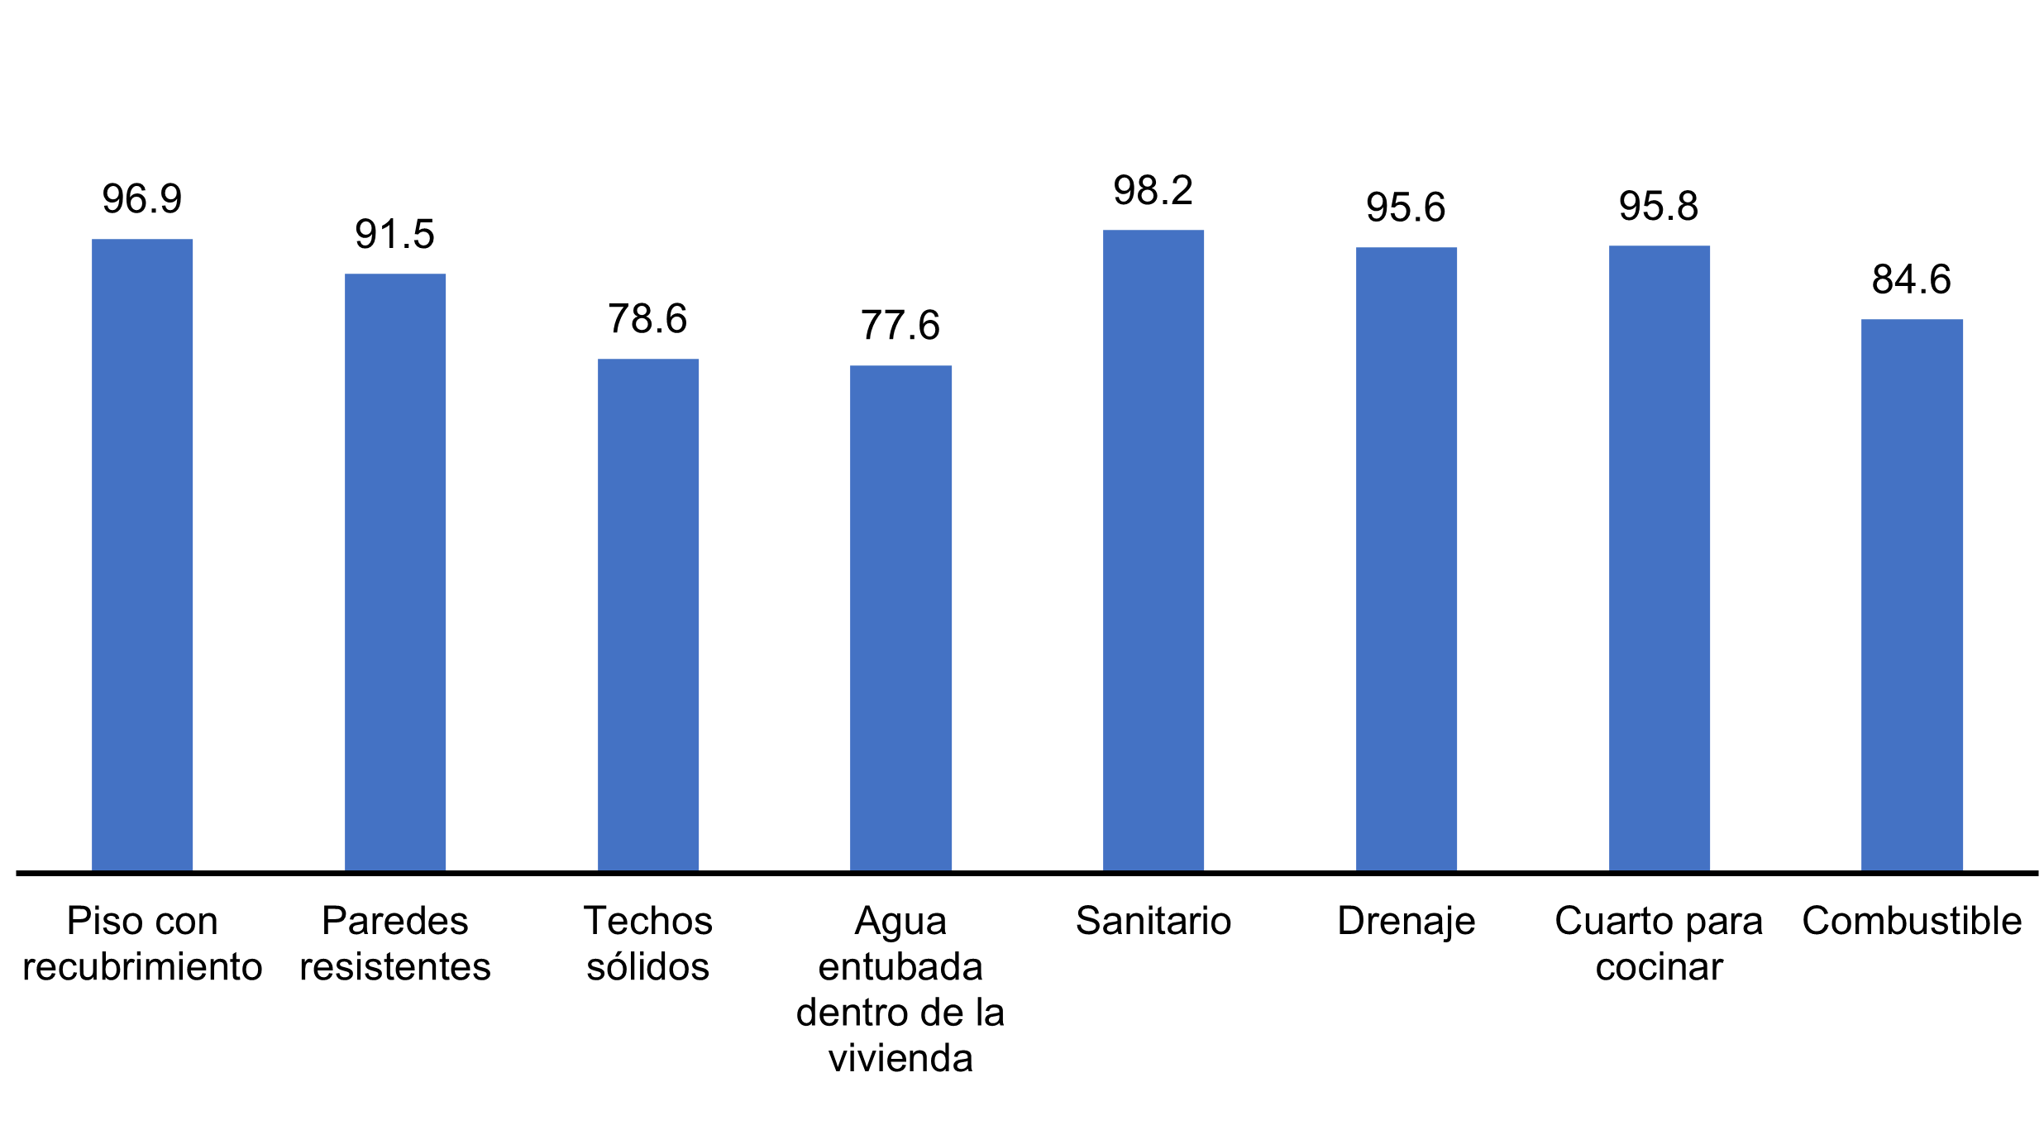

Nota: Para el cálculo de los porcentajes, se excluyen 94 938 viviendas en locales no construidos para habitación,

viviendas móviles, refugios y no especificado.

Fuente: INEGI. Censo de Población y Vivienda, 2020. Cuestionario Ampliado

En cuanto a la disposición de equipamiento de las casas-habitación, según el Censo de Población y Vivienda 2020, 72.9 % disponía de *regadera*; 48.0 %, de *bóiler o calentador de agua*; 30.3 % tenía *bomba de agua*; 17.1 %, *aire acondicionado* y 10.3 %, *calentador solar de agua*. Los servicios de Tecnologías de la Información y Comunicación (TIC) han aumentado dentro de las viviendas. Entre los más significativos resultaron el *teléfono celular* e *Internet*. Además, 43.5 % contó con *servicios de televisión de paga*; 19.2 %, con *servicios de películas, música o videos de paga por internet* y 11.7 % tenía alguna *consola de videojuegos*.

Gráfica 2

**Disponibilidad de teléfono celular e internet, 2010 y 2020**

(Porcentaje)



Fuente: INEGI. Censo de Población y Vivienda, 2010. Consulta interactiva

Censo de Población y Vivienda 2020. Cuestionario básico. Consulta interactiva

**Antigüedad de la vivienda**

La Encuesta Nacional de Vivienda (ENVI) 2020 captó información sobre la antigüedad de las viviendas particulares habitadas en el país. De estas, 28.7 % tenía *de 11 a 20 años*; 24.6 %, *31 o más años* y 22.5 % era de construcción reciente —10 años o menos—. De estas, 3 180 346 (9.0 % respecto del total) tenían *cinco años o menos* de haber sido construidas, por lo que se las considera como *viviendas nuevas*. La entidad federativa con el porcentaje más alto de viviendas nuevas construidas fue Baja California Sur, con 21.1 % y siguió Quintana Roo, con 16.5 por ciento. La entidad con menor porcentaje de construcción de viviendas nuevas fue Ciudad de México, con 3.4 por ciento.

Gráfica 3

**Antigüedad de las viviendas particulares habitadas, 2020**

(Distribución porcentual)



Nota: La suma es menor a 100 % porque se excluyen las viviendas para las que no se especificó antigüedad.

Fuente: INEGI. Encuesta Nacional de Vivienda 2020

**Problemas estructurales de las viviendas**

Los problemas estructurales ponen en riesgo la seguridad e integridad física de quienes habitan las viviendas. Las personas quedan expuestas a diversos factores que pueden influir negativamente en su salud física y mental.[1] Asimismo, impactan económicamente en los hogares, pues se debe invertir en arreglar los desperfectos.

Según la ENVI 2020, 44.2 % de las viviendas tenía *humedad/ filtración de agua*, con lo que resultó el principal problema. Siguieron las *grietas/ cuarteaduras,* con 40.8 por ciento. Tabasco fue la entidad con mayor porcentaje en ambas problemáticas, con 85 % en *humedad/ filtración de agua* y 74.6 % en *grietas/ cuarteaduras*.

Gráfica 4

**Viviendas particulares habitadas con problemas estructurales, 2020**

(Porcentaje)



Notas: La suma puede ser mayor al total porque en una vivienda se pudo reportar más de un problema estructural.

Se excluyen las viviendas que tuvieron problemas con el sistema eléctrico (muros, techos, etcétera).

Fuente: INEGI. Encuesta Nacional de Vivienda 2020

**Tenencia de las viviendas**

La tenencia permite clasificar a las viviendas habitadas según la situación legal que tengan las y los ocupantes. De las 35.3 millones de viviendas particulares habitadas estimadas por la ENVI, 57.1 % era *vivienda propia pagada*,[2] 10.7 % era *vivienda propia, aún por pagar*; 16.4 %, *vivienda rentada*; 14.2 %, *vivienda prestada* y 1.7 % estaba en *otra situación*.

Gráfica 5

**Distribución de la vivienda según la tenencia, 2020**

(Distribución porcentual)

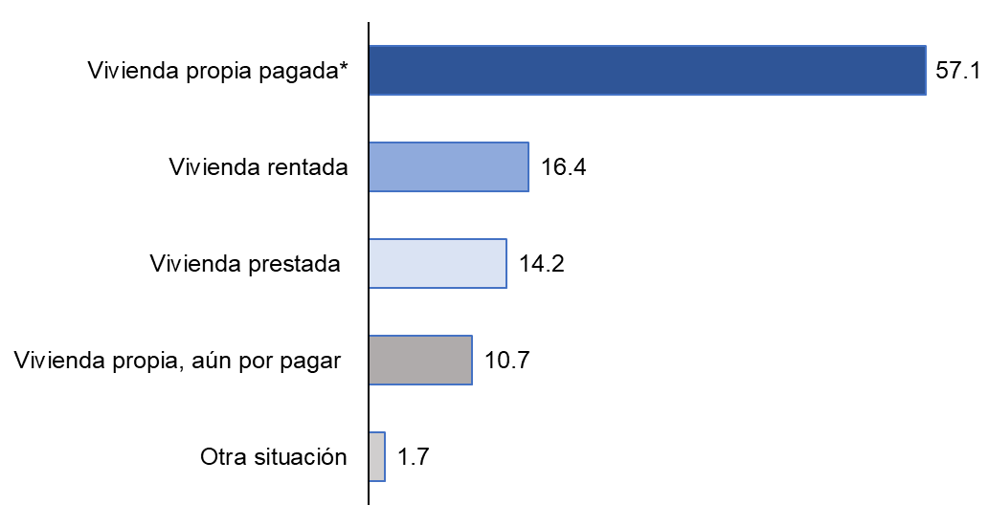

**\*** Incluye 312 034 viviendas intestadas o en litigio.

Fuente: INEGI. Encuesta Nacional de Vivienda 2020

De las 23.9 millones de viviendas particulares habitadas propias, 84.1 % *era vivienda propia pagada* y 15.9 %, *vivienda propia, aún por pagar*. Del total de viviendas propias según titular de la propiedad, 56.9 % pertenecía a un hombre y 41.5 %, a una mujer.

El mayor porcentaje de las viviendas propias (57.3 %) *se construyó o se mandó construir por alguna o algún residente de la vivienda*, 20.8 % *se compró nueva*, 14.6 % *se adquirió usada* y 7.2 % *se obtuvo de otra manera*.

Por otra parte, 16.4 % de la población habitó en una vivienda rentada (lo que representa 5.8 millones de viviendas rentadas). La causa principal para rentar (61 % de los casos) fue por *cuestiones económicas* —como *no tener acceso a un crédito hipotecario o bancario*, *no tener recursos*, o *no tener una mensualidad que cubriera una hipoteca*—; 30.6 % lo hizo por *motivos personales*, como no tener interés de comprar (prefirió invertir en su persona) —viajes, estudios, negocio— o por *facilidad de poder mudarse si cambiaba de ciudad o empleo*.

**Impactos por la COVID-19**

La pandemia por la COVID-19 provocó impactos económicos en el pago de créditos o rentas de las casas en el país. En 2020, las y los habitantes de 3.1 millones de viviendas particulares reportaron dificultades para cubrir sus compromisos de pago (8.9 %). En total, 1.6 millones de hogares (52.2 %) tuvieron *problemas con el pago del crédito de la vivienda*; es decir, sufrieron atrasos o dejaron de pagar temporalmente su crédito, solicitaron alguno al banco o institución financiera, aplazaron el pago, tuvieron que pedir prestado a familiares o conocidos o tuvieron que empeñar algún bien. Hubo quienes dejaron de pagar definitivamente el crédito de la vivienda. Por su parte, 50.8 % tuvo *problemas con el pago de la renta.*

Gráfica 6

**Viviendas particulares habitadas que reportaron dificultades económicas por la COVID-19 para solventar el gasto de alguna vivienda, 2020**



Nota: La suma puede ser mayor al total, pues una vivienda pudo reportar más de un impacto económico.

Fuente: INEGI. Encuesta Nacional de Vivienda 2020

Otro de los aspectos que midió la ENVI 2020 en cuanto al impacto de la pandemia por la COVID-19 fue la percepción del tamaño, espacio y ubicación de la vivienda: 65.9 % declaró *no haber experimentado cambios*, 10.7 % informó que *hubo algunos cambios*, 12.7 % *sintió poco el cambio* y 10.7 % declaró un *fuerte cambio de percepción*.

Además, dado el confinamiento y las clases o trabajo en línea, 26.6 % de las familias, a nivel nacional, se vio en la necesidad de adaptar, remodelar o construir algún espacio. Las entidades que más mencionaron esta necesidad fueron Guerrero y Campeche, con 40.0 y 39.4 %, respectivamente.

**Entorno urbano**

En este tema, el Censo de Población y Vivienda 2020, mediante el Cuestionario de Entorno Urbano —que se aplicó en localidades de 2 500 y más habitantes en las que predominaba una estructura de manzanas que son resultado del trazado urbano—, reflejó la disponibilidad de infraestructura urbana. Esta se clasificó, según la disponibilidad, *en todas las vialidades*, *en algunas vialidades* o *en ninguna vialidad*. Los servicios captados fueron: el *recubrimiento de la calle*, *disponibilidad de rampas para discapacitados*, *paso peatonal*, *banqueta* y *guarnición*.

Los resultados del cuestionario presentaron un total de 26 400 634 viviendas en manzanas de localidades de 2 500 habitantes o más. De estas, 64.2 % contó con *recubrimiento de la calle*; 9.1 %, con *rampa para sillas de ruedas*; 11.2 %, con *paso peatonal*; 47.9 % disponía de *banqueta* y 45.7 %, de *guarnición* en todas las vialidades.

Gráfica 7

**Viviendas en manzanas por disponibilidad de servicios, 2020**

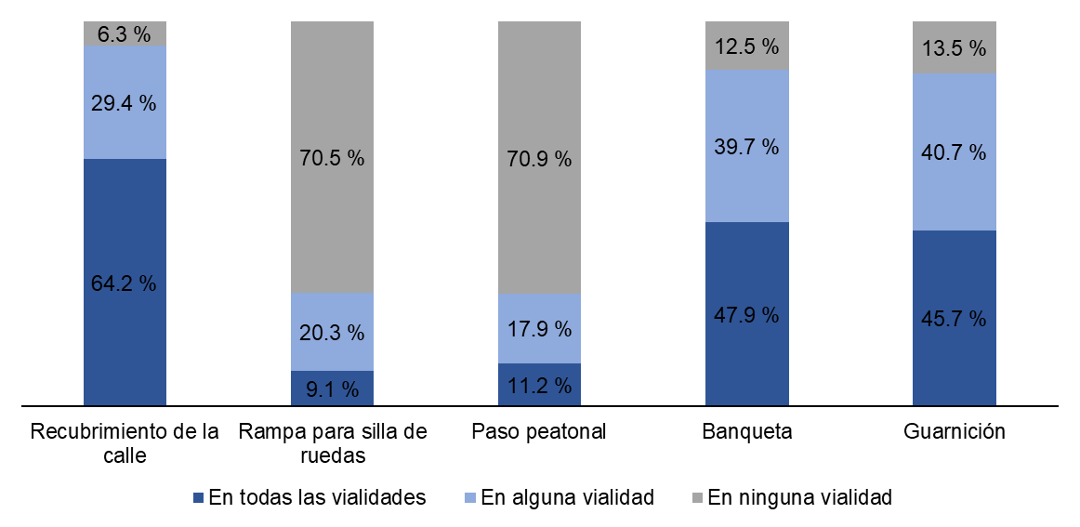

Nota: La distribución porcentual puede no sumar 100 %, porque no se grafica el valor de «No especificado». Se consideran localidades urbanas de 2 500 y más habitantes.

Fuente: INEGI. Censo de Población y Vivienda 2020. Cuestionario de Entorno Urbano

En 2020, según el mobiliario urbano, 77.7 % de las viviendas en manzanas de localidades urbanas contaba con *alumbrado público en alguna vialidad*; en 48.5 % había un *letrero con el nombre de la calle* en alguna vialidad y en 61.2 % había *árboles o palmeras*.

Para consultas de medios y periodistas, escribir a: [comunicacionsocial@inegi.org.mx](mailto:comunicacionsocial@inegi.org.mx)

o llamar al teléfono (55) 52-78-10-00, exts. 321064, 321134 y 321241.

Dirección de Atención a Medios/ Dirección General Adjunta de Comunicación

[](https://www.facebook.com/INEGIInforma/) [](https://www.instagram.com/inegi_informa/) [](https://twitter.com/INEGI_INFORMA) [](https://www.youtube.com/user/INEGIInforma) [](http://www.inegi.org.mx/)

1. Consejo Nacional de Evaluación de la Política de Desarrollo Social. *Metodología para la medición multidimensional de la pobreza en México*

   (3a edición). Ciudad de México: CONEVAL, 2019.
2. Incluye 312 034 casos de viviendas intestadas o en litigio.